逸歡旅遊-北海道神秘然別
丹頂鶴‧冰上村‧破冰船‧三溫泉五日

☒ 精選 行程 ☒

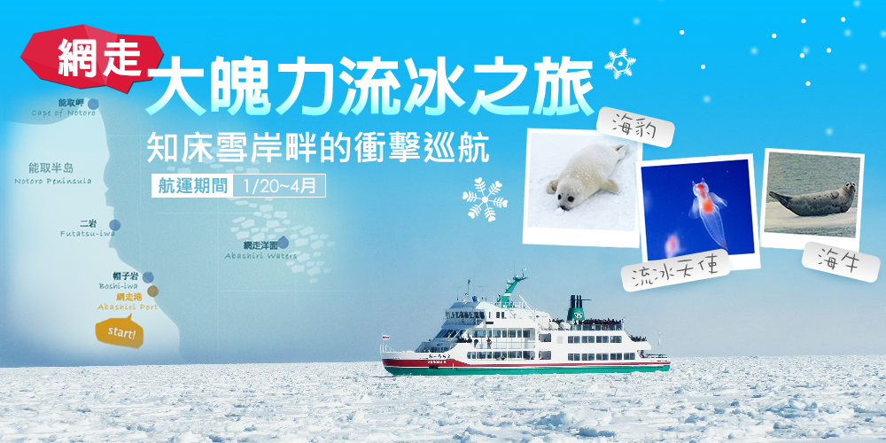

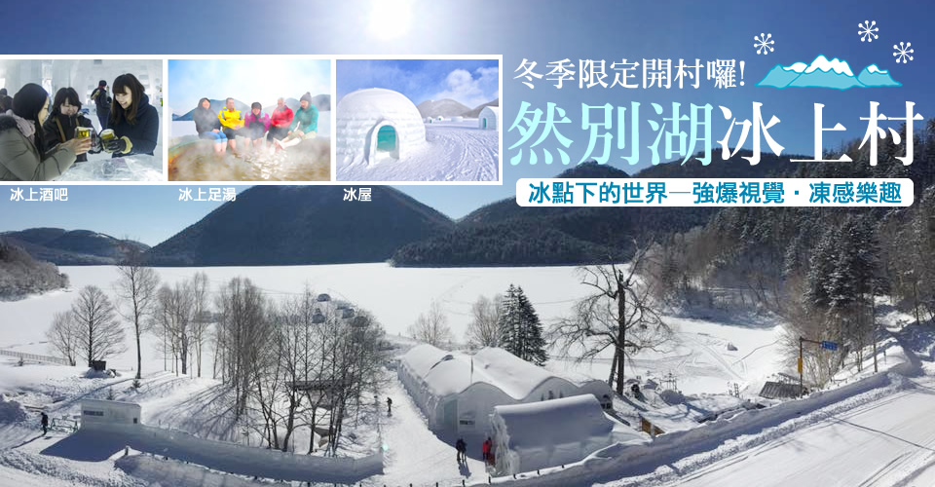

☒ 特色 飯店 ☒

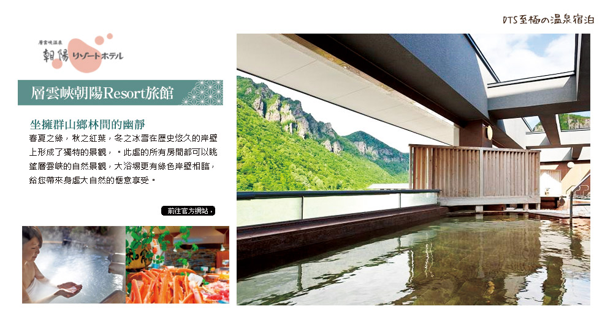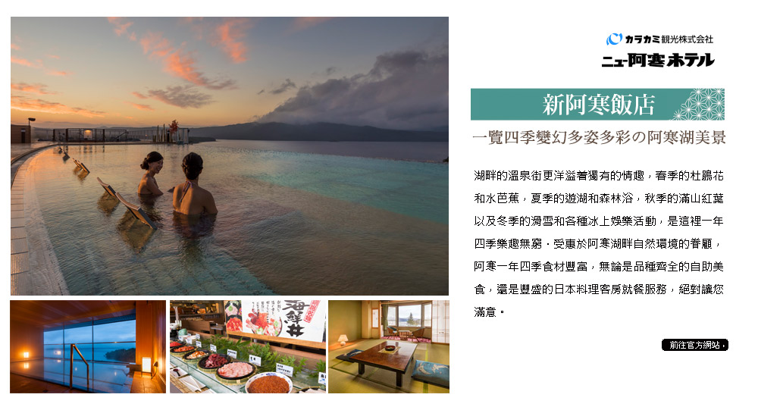

☒ 日期/航班 ☒

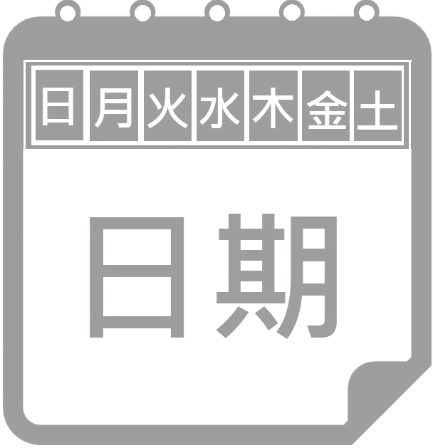 | 出發日期 | 108年 1月22日起每周二出發
 | 暫定  航班 |  | IT238 07:10/12:00  IT239 13:35/17:40 | - 航空時間若有調整，以航空公司公告為主。

☒ 每日 行程 ☒

 |  | 桃園國際機場（第一航廈）旭川空港／旭川拉麵村／層雲峽溫泉露天風呂★特別加贈層雲峽冰瀑祭(開催2019年01月25日～2019年03月17日)
 | - 層雲峽冰瀑祭為本公司特別加贈之景點，若無法前往恕不另行退費，敬請諸位貴賓見諒！！  - 北海道祭典情報僅供參考，因行程順序或飯店住宿不同，調整當地雪祭參觀地點，故未能參加所祭典活動；敬請諸位貴賓見諒！！
 | 層雲峽朝陽亭(或)層雲峽朝陽RESORT (或)層雲觀光 (或)同級
 | 早餐機上簡餐 午餐 拉麵村自理  晚餐飯店豪華總匯迎賓晚宴 地場直産の季節素材
辦理出境手續，搭乘豪華客機直飛日本【旭川空港】。
【旭川拉麵村】每年吸引萬人到訪，拉麵村中各家歷史悠久且各自背負傳承責任的老店不僅店面外觀維持平穩內斂，只求以口味奪人的傳統樣貌，不同流派於此爭鋒搶客更是讓難得來訪的一眾饕客作收漁翁，一家接一家，一碗接一碗，大飽口福。
【層雲峽溫泉】從江戶時代開始，就廣為人知的北海道溫泉地之一，經過歷史長流仍屹立不搖的岩壁，因擁有春夏翠綠之美，秋日楓紅及冬雪景色，廣受不僅是日本國內，還有國外觀光客之注目青睞。而從大浴場裡也可觀賞岩壁之美，並可體驗彷彿身置自然中的悠閒氛圍。泉質：硫磺泉〈硫化氫型〉（中性‧低張性‧高溫泉）功效：高血壓‧動脈硬化等。源泉溫度：68℃。
【冰瀑祭】充滿震撼力的冰柱、冰隧道、還有高達15公尺高的冰製展望台等，層雲峽嚴冬自然力量所形成的各式冰製建築林立眼前，可說是只有北海道才可能體驗的慶典。夜晚燈光打照在冰製建築上，產生出與白天截然不同的夢幻氣氛。
※第44回 層雲峽冰瀑祭
地點：上川町層雲峡温泉
時間：2019年01月25日～2019年03月17日
開場時間:每日13:00~22:00

 |  | 大雪山國立國家公園～日本百選瀑布～銀河.流星瀑布／流冰觀光船～破冰體驗之旅～欣賞壯觀的流冰群（預定期間：2019/1/20-3/31 乘船時間約1小時）／阿寒湖綠藻街道散策／阿寒湖溫泉
 | - ★流冰觀光破冰船：預定行駛期間：2019/1/20-3/31，如因當地氣候影響，船班無法開航取消，本公司保有調整之權限。將改走冰之美術館或天都山流冰館。並再退門票差額￥1000屆時懇請諸位貴賓體恤！
 | 新阿寒(或)御前水(或)阿寒湖莊(或)同級
 | 早餐 飯店內用 午餐 紋別特製白咖哩定食(或)鄂霍次克海鮮火鍋  晚餐 湖畔迎賓自助晚宴(或)日式御膳會席料理
【銀河流星瀑布】流星瀑布從 90 公尺高的斷崖上一口氣俯衝傾瀉而下；轟...說流星瀑布是雄瀑布，而銀河瀑布是雌瀑布，把這兩座瀑布合稱為夫妻瀑布，名列日本百選瀑布之中。
【流冰觀光船】最前端有鑿冰器，船體破冰前進，顯得氣勢磅礡。海面上的流冰被擠碎時，會陸續出現藍色及綠色彩光，景色非常美麗。呈現在眼前的廣大流冰原及擊碎流冰產生的震動搖晃，這都是在陸地上流冰觀光無法體驗的臨場感。乘破冰船由海上體驗流冰的景色頗有驚心動魄之感。運氣不錯的話，說不定會與海豹、老鷹不期而遇！鄂霍茨克進入冰封季節，流冰也在此時開始漂流到日本的網走和紋別一帶，至4月初，氣溫轉暖，流冰開始逐漸消融，散去。1月中旬至3月底，是北海道流冰的觀賞季節。
【阿寒湖畔】阿寒湖是北海道中碩果僅存自然環境幾乎未遭破壞之地。因當地居民的堅持，十幾年來日本的休閒渡假開發熱潮未波及至此，也因而保持湖水之極度潔淨，讓阿寒湖以綠球藻生息之地聞名世界。需要生長在乾淨清水與日光中的綠球藻，從豆粒大小到直徑30公分的巨大模樣皆能於此湖中滋養茁壯。綠球藻的成長需長年歲月，據說要成長至棒球般大小(直徑約六公分)竟然需150-200年光陰。同樣的水中植物也發現於北半球緯度較高的地區，但是不論形狀或大小都不及條件充足的阿寒湖。

 |  | 釧路濕原展望台／丹頂鶴公園／冬季限定版夢幻村「然別湖冰上村」～冰屋、冰上酒吧【贈送體驗個人冰杯製作】、冰之教堂/神秘然別湖~非去不可羞答答男女混浴冰上露天溫泉
 | - 然別湖冰上村：預定開村期間：2019/1月底~3月中，如冰上村未開村則改贈小樽咖啡+咖啡杯。敬請諸位貴賓體恤！
 | 然別湖畔温泉ホテル 風水(或)同級
 | 早餐 飯店內用 午餐 道東海鮮定食(或)釧路王子自助餐料理  晚餐飯店溫泉會席晚宴
【釧路濕原】日本最新指定的國立公園，木造散步徑道連接各座瞭望台以環視濕原闊野，四季各異的濕原野的變化一目瞭然，一覽大自然的宏偉景象。
【丹頂鶴公園】釧路市丹頂鶴自然公園是位於日本北海道釧路市以丹頂鶴為主題的動物園，佔地面積96,000平方公尺，愛奴人稱濕原之神的丹頂鶴，被日本列為國寶級的鳥類。從大正13年（1924年）起，每年約有10多隻的丹頂鶴棲息於釧路濕原起，釧路就成為丹頂鶴每年冬天會回歸的地方。
【然別湖冰上村】這裡冬天最大的特徵就是是北國人生活中最感到不便的「寒冷」「下雪」。然而當地的年輕人卻突發奇想的希望利用老天賜與的這樣特殊條件讓道外的人或是海外的人能夠有機會也來體驗一下雪國的特殊生活環境。因此早於36年前，當地的年輕人們就開始嘗試設計「冰上村」活動開放外地人來體驗，隨著經驗不斷的累積，現今的冰上村可說是宛如一個冬季樂園，裡頭有著許許多多有趣且好玩的設施及活動。
【冰屋】每到冬季下雪後年輕人就會開始將雪製做成一個個的雪磚，之後再推砌成大型的建築物。然別湖的雪屋是以北極圈愛斯基摩人居住的冰屋作為範本下去設計完成的。
然此雪屋可不只是外觀可愛而已喔，這樣的雪屋可是北方民族生活下的智慧產物呢。由於雪是極好的絕緣和絕熱材料，因此用雪來製作的房屋可是相當的舒適且沒有外頭寒冷喔。另外來到雪屋還有一點希望大家也能認真觀察的就是雪屋的圓頂結構，其實雪屋的建造是需要足夠強大的建築強度才能堆砌出來的，且如何不使用支撐結構就能建造出圓頂可說是相當厲害之處。
【冰上酒吧】顧名思義這裡頭的一切無論是吧檯或是酒架等全都是用冰所雕刻設計出來的，當然連盛酒的酒杯也是用冰製做而成的喔。從此活動推廣後就開始有的冰上酒吧歷時已也超過30年之久，然酒吧每年所推出的造型設計可都不相同呢！
另外冰上酒吧還有三大特色；一，酒吧裡還有個「冰上音樂廳-ICE THEATER」，除了會播放冰上村的建造過程和然別湖的四季景觀外，周末假日時也不時會在這裡舉辦音樂表演，在雪地感受音樂饗宴是不是很酷呀；二，這個冰上酒吧基本上會是座二層樓的建築，上頭除了可以一窺整個酒吧全貌外還另會設有「冰上包廂」，是不是很有趣呀！三，體驗個人冰杯製作，參加體驗製作的遊客在製作完成後還能獲取一杯免費的飲品。
【冰之教堂】在位於然別湖冰上村的深處位置有座非常浪漫且夢幻的「冰之教堂」。白天透由外部的光線折射，教堂裡的冰雪會閃閃發亮並帶著非常浪漫的淺藍色，而當夜晚降臨時教堂內會點起蠟燭，微微火焰照映正教堂中央的雪結晶雕刻，整個就是浪漫破表呀。這個教堂不單只是讓大家參觀拍照使用的喔，它可是有著真正的教堂功能，因此每年都會有數對佳偶戀人在此結為連理。
【然別湖】位於北海道中央大雪山國立公園南端的『然別湖』標高810m，最大深度98.5公尺，是北海道標高位置最高的天然湖泊，是數萬年前火山運動後所形成的破火山口湖。由於湖水溫度低所以此湖泊並不是一個含有豐富養分的湖泊也因此湖水透明度相當的高。夏季湖畔綠意盎然湖光山色不勝美麗，同時湖上還能體驗獨木舟活動；到了冬季湖面結冰一片雪白，但卻更是熱鬧非凡!
【然別湖冰上露天溫泉】全世界絕無僅有的冰上露天溫泉，讓各位遊客們可以強烈感受到在冰天雪地中泡湯的樂趣。泡在溫泉裡，欣賞著眼前的白色世界，綺麗又幸福，是一種很難言喻的享受，與天地共存的遼闊感會令人忍不住來個到此一遊的指天照吧！然這裡溫泉有個注意點要提醒遊客們，基本上這裡是「男女混浴」溫泉；當然顧及外國遊客無法適應這樣的泡湯習慣，目前已有劃分出專用時段，因此請別大驚小怪的喔~
※冰上露天溫泉利用時段
【混浴利用時間】6:30～18:00
【男性専用時間】18:00～20:00
【女性専用時間】20:00～22:00
※可穿著泳衣或是泡湯專用衣入浴

 |  | 小樽運河紅磚倉庫群~北一硝子館、音樂博物館、百年蒸氣時鐘／免稅店/美善之都～札幌車上觀光～經百年時計台～赤磚舊道廳／大通公園～今夜可自行前往狸小路商店街★札幌白色燈樹節(每年11月下旬至翌年3月中旬)
 | - 如入住北廣島CLASSE飯店，造成旅客無法自行前往狸小路，則加贈前往北廣島三井暢貨園區，敬請見諒!!  - 白色燈樹節－地 點：大通公園（1丁目～8丁目）、南一條大道（南1條西1丁目～3丁目）、札幌站前大道（北4條～南4條） 照明時間：每年11月下旬至翌年3月中旬 16:30〜22:00  - 北海道祭典情報僅供參考，因行程順序或飯店住宿不同，調整當地雪祭參觀地點，故未能參加所祭典活動；敬請諸位貴賓見諒！！
 | THE B 札幌 SUSUKINO(或)札幌東武(或)札幌APA RESORT(或)札幌PREMIER中島公園(或)札幌國王香檳城堡(或)北廣島CLASSE (或)同級
 | 早餐 飯店內用 午餐 壽司&和風自助餐放題 (或) 塩燒鯛魚+豚肉陶板定食  晚餐 逛街方便 敬請自理
【小樽運河】沿岸紅磚倉庫鱗次櫛比，印證小樽昔日媲美紐約華爾街的繁榮景象。隨著時代的發展，運輸川流於今已是具歷史價值的觀光景點；昔時座落兩側的倉庫及銀行，現以餐廳、商店或博物館之姿，向遊人重現浪漫風采。沿路豎立記錄小樽歷史的浮雕版畫、人物紀念碑，隨時也可遇街頭藝人獻技，不意間便會一頭撞進小樽獨特的古鎮風情。63盞煤油燈入夜後初上，與點亮燈火的倉庫群共釀復古的浪漫，令人癡醉。
【北一硝子館】此地以日本玻璃工藝聞名，除原創的玻璃製品，同時收藏來自世界各地玻璃製品，燈罩與飾品，個個都帶有溫馨，古雅的氣息；賣店有許多種玻璃手工藝品陳列供貴客自由選購。
【音樂鐘館】欣賞館中各式各樣的上千音樂盒與音樂鐘收藏，同時聆聽精雕細琢觸擊出的優美旋律。
【免稅店】選購精美禮品，自用或回台饋贈親友。
【札幌時計台鐘樓】位於大通公園東方，是一棟美式木造雙層樓房，鐘樓在屋頂佇立，有如一個大煙囪；模仿當時美國中西部的流行結構作為建築發想。鐘樓的大報時鐘建於1878年，自西元一八八一年起至今從未間斷，札幌市民常聞鐘聲低頭校正手錶時間；時計台響鐘的音色歷久無變，長保詩意（專車經過）。
【北海道舊道廳】建於1888年，磚瓦結構的外觀具有美式新巴洛克建築特徵。進入大
門，池塘、樹木、花壇與古典風格的廳舍建築展示完美的結構設計。建築物內陳列記載
北海道歷史的影像資料。廳址座落於現道廳(道政府)的高層大樓東側，今已被修繕保護
起來。
【大通公園】1.7公里的綠化園帶兩側聚集各大百貨，四季都有應景節慶活動，例如雪
祭、白燈節、啤酒節等都以大通會場為主要展區；東端電視塔作為地標，四方延伸出12
條街區，皆可依此為中心，開展探索。
【狸小路商店街】分為7個區段，共兩百多家商店，是北海道最大的商店街，已有120年的歷史。早在明治年代，此區已是商家雲集的繁華街道，當時負責拉客的是脖子塗滿白粉宛如狐狸般樣貌的女孩，因此早期這裡被稱之為「狐小路」，後來才改為沿用至今的「狸小路」。
【白色燈樹節】作為裝扮初冬時節札幌的一道亮麗風景。從1981年大通公園2丁目廣場由一千個燈泡組成的燈節開始，燈節年年擴大規模充實內容，已經發展成為國內具有代表性的活動
大通公園會場有表現宇宙及聖誕節的象徵主題等，南北方向以札幌站前通為會場，東西方向以南一條通為會場，街道兩旁的樹木被裝飾得光彩奪目。請盡情享受札幌光的藝術。
大通公園：2018年11月22日～12月25日
札幌站前大道：2018年11月22日～2019年2月11日
南1條大道：2018年11月22日～2019年3月14日
 |  | 旭川空港桃園國際機場（第一航廈）
 | 溫暖的家
 | 早餐 飯店內用 午餐 機上餐食  晚餐 溫暖的家
最末，前往機場搭乘豪華客機飛返國門，互道珍重後，結束此次愉快的日本之旅。

☒ 注意 事項 ☒
- 不包含導遊、司機服務費每人每日新台幣三佰元及私人電視冰箱等花費。
- 飯店團體如遇單男或單女時會以三人房作業；
若單人報名，不能湊成雙人房時，請補房間差額。

_______________________________________________________________________________

本行程、班次時間及住宿飯店之確認以說明會資料為主，但將儘量忠於原行程。
若遇特殊情況將會前後更動或互換觀光點或退費處理，敬請見諒。
如遇大風雪、雪祭期間、交通擁塞、觀光點休假、住宿飯店調整或其他不可抗拒現象，則行程安排以當地導遊調整為主。
若離隊視同放棄，恕不退費敬請鑒諒。

